Министерство культуры Омской области
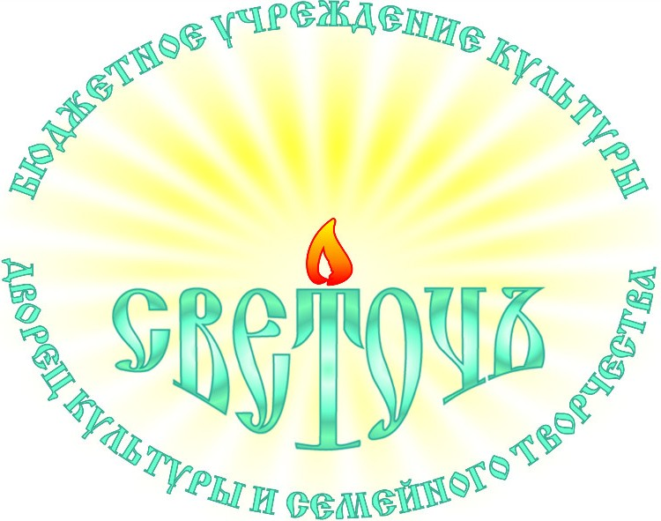
Бюджетное учреждение культуры Омской области
«Дворец культуры и семейного творчества «Светоч»
г. Омск, 644018, ул. 1-я Шинная, д. 47, тел/факс (3812) 58-11-12,
сайт: дк-светоч.рф, e-mail: dk.svetoch@mail.ru

Руководителям учреждений образования и культуры
г. Омска и Омской области

Информационное письмо

БУК Омской области «Дворец культуры и семейного творчества «Светоч» и Омская епархия Русской Православной Церкви приглашают Вас принять участие в проекте «Святые и святыни земли Омской». Время реализации проекта – март-декабрь 2018 года. Географический охват проекта – Омская область.
Цели проекта:
- повышение компетентности работников сферы образования и культуры в вопросах духовного краеведения, истории и культуры Православия, методики проведения экскурсий и занятий средствами семинаров, информационно-методического пособия с мультимедийным диском, передвижной тематической выставки;
- приобщение детей, молодежи, работников сферы образования и культуры к духовно-нравственным и культурно-историческим традициям Православия средствами духовного краеведения, истории и культуры Православия на уроках и во внеурочное время.
Участие в проекте даёт возможность педагогам получить качественные информационные и методические материалы для работы в рамках предметов «Основы духовно-нравственной культуры народов России» и «Основы религиозных культур и светской этики».
Благодаря проекту «Святые и святыни земли Омской» педагоги обогатят свои профессиональные знания информацией по истории и культуре родного края, которые смогут использовать в преподавании истории, краеведения, МХК, на внеурочных мероприятиях. Краеведческие материалы проекта позволят ярче и содержательнее проводить мероприятия по духовно-нравственному, эстетическому, гражданско-патриотическому воспитанию.
Мероприятия проекта:
- цикл интерактивных семинаров-экскурсий (шесть семинаров, в том числе выездной) по вопросам духовного краеведения, истории и культуры Православия, методики проведения экскурсионно-паломнических поездок, выставок и занятий (подробная программа размещена в Приложении 1);
- передача участникам проекта информационно-методического пособия и мультимедийного диска «О святых и святынях земли Омской на уроках и внеурочных мероприятиях» (участники при желании могут передать свои методические разработки для включения в пособие и диск);
- знакомство участников проекта с материалами передвижной выставки «Святые и святыни земли Омской» (10 баннеров на разборных стендах);
- проведение участниками проекта уроков и экскурсий по святым местам Омской митрополии для учеников своих учреждений (используя полученную на семинарах и выставке информацию);
- организация обратной связи от участников проекта: отчетов о проведенных мероприятиях (уроках, экскурсиях), анкет, отзывов, интервью, фото и видеоматериалов;
- итоговое мероприятие проекта.
Чтобы стать участником проекта «Святые и святыни земли Омской» учреждению необходимо заключить соглашение о сотрудничестве с организатором проекта – БУК Омской области «Дворец культуры и семейного творчества «Светоч» (смотрите Приложение 2).
Программа совместной деятельности БУК Омской области «ДК и СТ «Светоч» и учреждения в рамках проекта приведена в Приложении 1.
Заявки на участие в проекте (с указанием ФИО, должности, места работы, контактной информации) принимаются до 20 апреля 2018 года по т/ф: 8(3812) 58-11-12, e-mail: dk.svetoch@mail.ru. Количество участников ограничено.

Директор В.М. Демченко

исп. Колодина Е.М. 581112, 89136779623

Приложение 1.

Программа совместной деятельности БУК Омской области «ДК и СТ «Светоч»
и учреждений образования и культуры по проекту
«Святые и святыни земли Омской»
в 2018 году

№.  п.п | Наименование мероприятия | Дата и время
 | Заключение соглашений о сотрудничестве с учреждениями образования и культуры города Омска и Омской области (количество ограничено)  Назначение учреждениями ответственного по данному проекту. | 26.03. – 16.04.
 | Интерактивный семинар-экскурсия «Свято-Успенский кафедральный собор: история, святыни, методики. Священномученик Сильвестр Омский». Презентация проекта «Святые и святыни земли Омской» | 26.04.  13.00 – начало регистрации  14.00-16.30 проведение мероприятия
 | Проведение участниками проекта уроков, экскурсий и др. (не менее 1-2-х) для учеников, родителей и педагогов своих учреждений, используя полученную на семинаре информацию, предоставление ответственными отчета-репортажа, анкет и отзывов, фото | 27.04. – 26.06.
 | Разработка и печать авторской группой проекта информационно-методического пособия и мультимедийного диска «О святых и святынях земли Омской на уроках и внеурочных мероприятиях»; передвижной выставки «Святые и святыни земли Омской» (10 баннеров на разборных стендах); печатных сувениров – закладок с магнитами с изображением храмов Омска. | По плану
 | Разработка и передача методических материалов педагогами учреждений-участников проекта (по желанию) для публикации в информационно-методическом пособии и мультимедийном диске «О святых и святынях земли Омской на уроках и внеурочных мероприятиях». | До 01.07.
 | Интерактивный семинар-экскурсия «Собор Воздвижения Креста Господня: история, святыни, методики». Презентация передвижной выставки «Святые и святыни земли Омской».  Передача учреждениям-участникам проекта сувениров - закладок с магнитами с изображением храмов г. Омска для популяризации, поддержки и стимулирования проведения занятий, внеурочных мероприятий по теме проекта | 15.05.  13.00 – начало регистрации  14.00-16.30 проведение мероприятия
 | Проведение участниками проекта уроков, экскурсий и др. (не менее 1-2-х) для учеников, родителей и педагогов своих учреждений, используя полученную на семинаре информацию, предоставление ответственными отчета-репортажа, анкет и отзывов, фото | 16.05. – 26.06.
 | Экспонирование выставки «Святые и святыни земли Омской» в учреждениях – участниках проекта. | 16.05.- 06.12.
 | Выездной интерактивный семинар-экскурсия «Ачаирский Крестовый женский монастырь: история, святыни, методики» | 27.06.  С 9.00 до 17.00
 | Проведение участниками проекта уроков, экскурсий и др. (не менее 1-2-х) для учеников, родителей и педагогов своих учреждений, используя полученную на семинаре информацию, предоставление ответственными отчета-репортажа, анкет и отзывов, фото | 28.06 – 19.09
 | Интерактивный семинар-экскурсия «Воскресенский собор: история, святыни, методики. Святой праведный Стефан Знаменский» (20 сентября) | 20.09  13.00 – начало регистрации  14.00-16.30 проведение мероприятия
 | Проведение участниками проекта уроков, экскурсий и др. (не менее 1-2-х) для учеников, родителей и педагогов своих учреждений, используя полученную на семинаре информацию, предоставление ответственными отчета-репортажа, анкет и отзывов, фото | 21.09 – 10.10.
 | Интерактивный семинар-экскурсия «Исчезнувшая красота: история разрушенных храмов Омска. Святые и подвижники благочестия» | 11.10  13.00 – начало регистрации  14.00-16.30 проведение мероприятия
 | Проведение участниками проекта уроков, экскурсий и др. (не менее 1-2-х) для учеников, родителей и педагогов своих учреждений, используя полученную на семинаре информацию, предоставление ответственными отчета-репортажа, анкет и отзывов, фото | 12.10 – 30.10
 | Интерактивный семинар-экскурсия «Храм Рождества Пресвятой Богородицы: история, святыни, методики» | 01.11.  13.00 – начало регистрации  14.00-16.30 проведение мероприятия
 | Проведение участниками проекта уроков, экскурсий и др. (не менее 1-2-х) для учеников, родителей и педагогов своих учреждений, используя полученную на семинаре информацию, предоставление ответственными отчета-репортажа, анкет и отзывов, фото
 | Итоговое мероприятие проекта. Подведение итогов проекта, выступление участников проекта, передача пособий и  мультимедийных дисков учреждениям-участникам проекта и лично ответственным за работу по проекту от учреждений-участников проекта. Награждение дипломами активных участников. Передача учреждениям-участникам проекта сувениров - закладок с магнитами с изображением храмов г. Омска. Планирование дальнейшей деятельности по данному направлению. | 29.11.  13.00 – начало регистрации  14.00-16.30 проведение мероприятия
 | Предоставление учреждениями-участниками проекта итоговых материалов, отзывов, фото и т.п. | До 5 декабря

Контакты: Бюджетное учреждение культуры Омской области «Дворец культуры и семейного творчества «Светоч». Адрес: 644018, г.Омск, ул. 1-я Шинная, 47. Тел. 58-11-12. Колодина Елена Михайловна, руководитель проекта, 89136779623; Дегтярева Мария Леонидовна, заместитель руководителя проекта, 89507967208; Похитайло Тамара Викторовна, специалист по взаимодействию с общеобразовательными учреждениями, 89136865643.
Приложение 2.
СОГЛАШЕНИЕ
о сотрудничестве между бюджетным учреждением культуры Омской области «Дворец культуры и семейного творчества «Светоч» и «____________________________________________________________________________»
«___» __________ 2018 г.
1. Общие положения
Бюджетное учреждение культуры Омской области «Дворец культуры и семейного творчества «Светоч» (далее по тексту – БУК Омской области «ДК и СТ «Светоч») в лице директора Демченко Виктора Михайловича (далее по тексту – директор), действующего на основании устава, и «______________________________________________________________________________», (далее по тексту – ____________) в лице директора ____________________________________, действующего на основании устава, именуемые в дальнейшем «Стороны», признавая важность и необходимость совместной педагогической и культурно-просветительской деятельности, в целях приобщения подрастающего поколения к культурно-историческим традициям Отечества, воссоздания традиционных форм духовно-нравственного воспитания подрастающего поколения, руководствуясь Федеральными законами «Об образовании в Российской Федерации», соглашением о сотрудничестве между Омской митрополией Русской Православной Церкви (Московский Патриархат) и Министерством образования Омской области от 9 января 2014 года и иными федеральными и областными нормативными правовыми актами, договорились взаимодействовать по следующим направлениям.

2. Основные направления сотрудничества
2.1. Объединение деятельности педагогов учреждений образования и культуры для совместного осуществления работы по ознакомлению с культурными, историческими, художественными, духовными, гражданско-патриотическими традициями родного края, по духовно-нравственному воспитанию детей, подростков и молодежи в рамках проекта «Святые и святыни земли Омской».
2.2. Повышение компетентности специалистов учреждений для работы в вопросах истории и культуры родного края, формирования духовно-нравственной культуры подрастающего поколения.
2.3. Поддержку педагогической, нравственно-воспитательной, просветительской деятельности педагогов с помощью проведения интерактивных семинаров и обеспечения необходимыми методическими материалами (пособиями, выставкой, и др. материалами).

Заключительные положения
Настоящее Соглашение вступает в силу с момента подписания и действует до окончания проекта 06.12.2018 г. Программа мероприятий по сотрудничеству и другие материалы прилагаются (Приложение 1). Соглашение может быть расторгнуто по решению одной из Сторон с обязательным письменным уведомлением другой Стороны.

Адреса и реквизиты Сторон
Бюджетное учреждение культуры Омской области «Дворец культуры и семейного творчества «Светоч» Юр. Адрес: 644018, г.Омск, ул. 1-я Шинная,47 Почтовый адрес: 644018, г.Омск, ул. 1-я Шинная,47 л/сч 008220068 в Министерстве финансов Омской области ГРКЦ ГУ Банка России по Омской обл. г.Омск БИК 045209001 р/сч 40601810300003000003 Тел. 58-11-12  Директор: _______________В.М.Демченко  М.П | « ____________________________________»  ______________________________________  Директор____________________ (подпись)  М.П.

